IX Региональный чемпионат «Абилимпикс-2025»

Утверждено

КОНКУРСНОЕ ЗАДАНИЕ
по компетенции
«Торговое дело»


Москва 2025

- Описание компетенции.

Торговое дело
Настоящий федеральный государственный образовательный стандарт среднего профессионального образования представляет собой совокупность обязательных требований при реализации образовательных программ среднего профессионального образования - программ подготовки специалистов среднего звена по специальности 38.02.08 Торговое дело (далее соответственно - ФГОС СПО, образовательная программа, специальность) в соответствии с квалификацией специалиста среднего звена "специалист торгового дела".
ФГОС среднего профессионального образования по специальности 38.02.08. Торговое дело, зарегистрирован Министерством юстиции Российской Федерации 9 июня 2023 г., регистрационный N 73797).
Профессия специалиста торгового дела остается актуальной и востребованной на рынке труда. Специалисты торгового дела играют важную роль в бизнесе и коммерции, управляя процессами снабжения, закупок, продаж и распределения товаров и услуг.
Спрос на специалистов торгового дела обусловлен динамикой развития торговли и розничного сектора, а также растущей конкуренцией в сфере международной торговли. Работодатели и компании нуждаются в профессионалах, которые могут эффективно управлять торговыми операциями, оптимизировать процессы закупок, устанавливать связи с поставщиками и клиентами, а также проводить маркетинговые исследования и создавать стратегии продаж.
В современном бизнес-мире специалисты торгового дела должны также обладать знаниями в области электронной коммерции и интернет-торговли, так как эти секторы активно развиваются и предлагают новые возможности для продаж и обмена товарами и услугами.
Для успешной карьеры в сфере торгового дела важно иметь специализированное образование в области торговли, маркетинга или экономики. Кроме того, навыки в области управления проектами, коммуникации, аналитического мышления и работы в команде также будут очень полезны.
В целом, профессия специалиста торгового дела продолжает быть актуальной и востребованной, предлагая множество возможностей для развития карьеры в различных отраслях и компаниях.

Потенциальные работодатели профессионального конкурса по компетенции «Торговое дело»

Наименование потенциального работодателя, работодателя-партнера. | Контакты
ООО «Метро Кэш энд Керри» | +7(495)123-26-00
ООО «Ашан» | 8 (800) 700-58-00
ООО «Лемана Про» | +7 (495) 961-01-60
ООО «Лента» | 8-800-770-00-30
ООО «Глобус» | +7(496)577-45-03,

1.3. Ссылка на образовательный и/или профессиональный стандарт (конкретные стандарты)
1.Федеральный государственный образовательный стандарт среднего профессионального образования по специальности 38.02.08 Торговое дело

2. ФГОС 38.01.02 Продавец, контролер-кассир

1.4. Требования к квалификации
Требования к квалификации участника отражают квалификационные характеристики ФГОС и профессиональных стандартов.
знать:
составные элементы торговой деятельности: цели, задачи, принципы, объекты, субъекты, виды коммерческой деятельности;
государственное регулирование торговой деятельности;
инфраструктуру, средства, методы, инновации в торговле;
организацию торговли в организациях оптовой и розничной торговли, их классификацию;
услуги оптовой и розничной торговли: основные и дополнительные;
правила торговли;
уметь:
управлять товарными запасами и потоками;
обеспечивать товародвижение и принимать товары по количеству и качеству;
устанавливать вид и тип организаций розничной и оптовой торговли;
эксплуатировать торгово-технологическое оборудование; уметь читать маркировку товаров, заполнять первичные документы в торговле, проводить органолептические исследования, уметь читать ГОСТ, применять правила охраны труда, экстренные способы оказания помощи пострадавшим, использовать противопожарную технику;
иметь практический опыт:
приемки товаров по количеству и качеству;
составления договоров;
соблюдения правил торговли;
выполнения технологических операций по подготовке товаров к продаже, их выкладке и реализации;
эксплуатации оборудования в соответствии с назначением и соблюдения правил охраны труда;

2.Конкурсное задание
2.1. Краткое описание задания
Студенты: в ходе выполнения конкурсного задания, участникам необходимо идентифицировать ассортиментную принадлежность потребительских товаров по внешнему виду и по упаковке. Организовать и провести оценку качества по потребительским свойствам товара в соответствии с профессиональными знаниями по «Товароведению продовольственных и непродовольственных товаров» и «Экспертизы качества потребительских товаров» и требований нормативной документации. Оформить документально заключение.
Изучить покупательский спрос, и на основе анализа продать данный товар покупателю.
Необходимо определить специализацию и типизацию предложенного магазина, ассортимент, определить коэффициенты установочной и демонстрационной площади по предложенным данным.

2.2. Структура и подробное описание конкурсного задания

Наименование категории участника | Наименование модуля | Время проведения модуля | Полученный результат
Студент | Модуль А Товароведение и организация экспертизы качества потребительских товаров | 60 минут | Идентификация потребительских товаров и оценка качества товара.
Студент | Модуль Б  Маркетинг | 60 минут | Изучить покупательский спрос, и на основе анализа продать данный товар покупателю.
Студент | Модуль В  Организация и осуществление торговой деятельности  Организация и осуществление торговой деятельности | 40 минут | Необходимо описать магазин и  определить коэффициенты установочной и демонстрационной площади по предложенным данным.
Студент | Модуль Г  «Работа на ККТ» | 40 минут | В ходе выполнения конкурсного задания участнику необходимо подготовить ККТ к работе. Обслужить и произвести денежные расчеты с покупателями через ККТ. Выполнить заключительные операции на ККТ.
Общее время выполнения конкурсного задания: 3часа 20 минут

2.3. Последовательность выполнения задания

Конкурсное задание представляет собой серию из модулей: независимых между собой результатами из предыдущего. Все задания выполняются последовательно: модуль 1, 2, 3, 4, в рамках указанного времени. Если участник конкурса не успевает выполнить задание в отведенное время, то он сдает задание в том виде, в котором он его выполнил, без права на дополнительное время. Если участник выполнил задание раньше времени, то он отдыхает, до конца указанного времени, баллы за лучшее время дополнительно не начисляются.
Участнику при выполнении конкурсного задания необходимо выполнить:
1. Изучение конкурсного задания;
2. Выделение ключевых моментов в конкурсном задании;
3. Выполнения задания в соответствии с требованиями и времени;
4. Умение работать с натуральными образцами;
5. Умение работать с торгово-нормативной документацией;
5. Умение работать на ПК;
6. Предоставление результатов работы перед экспертами;
7. Ответы на вопросы экспертов.

Особые указания

Что можно! Каждый участник может принести на площадку данной компетенции, предметы, согласно своей нозологии, облегчающую работу на площадке (по согласованию с главным экспертом) и сменную обувь.
Например, для тех, у кого плохое зрение могут принести свое увеличительное стекло.
Что нельзя! Больше ничего приносить участникам на площадку соревнований нельзя. Всем необходимым обеспечит организатор конкурса.

Задание для студентов

Модуль А «Товароведение и организация экспертизы качества потребительских товаров»
В ходе выполнения конкурсного задания участникам необходимо идентифицировать ассортиментную принадлежность потребительских товаров по внешнему виду и по упаковке. Организовать и провести оценку качества по потребительским свойствам товара в соответствии с профессиональными знаниями по «Товароведению продовольственных и непродовольственных товаров» и «Экспертизы качества потребительских товаров» и требований нормативной документации. Оформить документально заключение по результатам проведения экспертизы.

Модуль Б «Маркетинг»
В ходе выполнения конкурсного задания участник получает кейс-ситуацию, где прописан покупательский запрос (например, цвет, размер, стиль и т.д.) на подбор товара (образа).
Из предложенных товаров одного из маркетплейса участнику необходимо выбрать подходящие товары под запрос покупателя, создать презентацию для покупателя, оформить информационно-рекламными материалами, проанализировать состав и рассчитать стоимость образа.
Участнику также необходимо придумать рекламный слоган и предложить несколько методов продвижения товара в онлайн магазине, повышая тем самым продажи магазина (не менее 5 предложений) для покупателей.
Описать преимущества данного онлайн магазина перед конкурентами.

Модуль В «Организация и осуществление торговой деятельности»
В ходе выполнения конкурсного задания участнику предлагается карточка с названием магазина, далее необходимо определить специализацию и типизацию предложенного магазина, ассортимент, определить коэффициенты установочной и демонстрационной площади по предложенным данным.

Пример: Одним из наиболее важных технико-технологических показателей является коэффициент установочной площади, который показывает, какая часть торгового зала занята оборудованием. Он рассчитывается по следующей формуле:
Ку = So/Sтз,
где: Ку – коэффициент установочной площади, So – площадь, занятая оборудованием, Sтз – площадь торгового зала.
Для более глубокого анализа также рекомендуется рассчитывать:
Долю площади торгового зала в общей площади магазина:
Dn = Sтз/Sм,
где: Dn – доля торгового зала, Sтз – площадь торгового зала, м2, Sм – общая площадь магазина, м2.
Коэффициент демонстрационной площади:
Kд = Sд/Sтз,
где: Kд – коэффициент демонстрационной площади, Sд – демонстрационная площадь, м2, Sтз – площадь торгового зала, м2.

Модуль Г. «Работа на ККТ»

В ходе выполнения конкурсного задания участнику необходимо подготовить ККТ к работе. Обслужить и произвести денежные расчеты с покупателями через ККТ. Выполнить заключительные операции на ККТ.

2.4. 30% изменение конкурсного задания

1. Первые три модуля применяются при проведении чемпионатов всех уровней (регионального /Национального), а также во всех субъектах Российской Федерации и изменению или корректировке не подлежат. Четвёртый модуль отражает отраслевую специфику и/или (региональные особенности субъекта Российской Федерации) и заполняется непосредственно перед началом проведения регионального (национального) чемпионата, и может в себя включать критерии, отражающие 30% изменения конкурсного задания (включая субъективные критерии).
2. Изменение/сокращение времени выполнения заданий, с согласия организаторов площадки.
В конкурсном задании должны быть указаны все модули задания, примерное описание модулей, время выполнения, а также в приложении должны быть чертежи, фото, видео или любые материалы, дающие четкое описание задания Чемпионата, данное задание может быть изменено только на 30% в присутствии всех экспертов накануне дня соревнований.
3.Внесенные 30 % изменения в Конкурсные задания в обязательном порядке согласуются с Менеджером компетенции (Председателем Членов Совета по компетенции), не менее чем за 2 недели до начала соревнований.
При внесении 30 % изменений к Конкурсному Заданию должны руководствоваться принципами объективности беспристрастности. Изменения не должны влиять на сложность задания, не должны относиться к иным профессиональным областям, не описанным в компетенции по «Торговое дело». Также внесённые изменения должны быть исполнимы при помощи утверждённого для соревнований Инфраструктурного листа. Кроме того, может быть изменено время выполнения конкурсного заданий, с согласия организаторов площадки (но не более 4 часов на выполнение всех модулей). 30% изменения в конкурсном задании оформляется соответствующим протокол, согласно ФГОСам.

2.5. Критерии оценки выполнения задания

Категория: Студенты

Наименование модуля | Задание | Максимальный балл
Модуль А  Товароведение и организация экспертизы качества потребительских товаров | Идентификация потребительских товаров и оценка качества товара. | 25
Модуль Б  Маркетинг | Изучить покупательский спрос, и на основе анализа продать данный товар покупателю | 25
Модуль В  Организация и осуществление торговой деятельности | Необходимо описать магазин и  определить коэффициенты установочной и демонстрационной площади по предложенным данным. | 25
Модуль Г  Работа на ККТ | Подготовить ККТ к работе. Обслужить и произвести денежные расчеты с покупателями через ККТ. Выполнить заключительные операции на ККТ. | 25
ИТОГО |  | 100

Модуль А
Товароведение и организация экспертизы качества потребительских товаров

Задание | № | Наименование критерия | Максимальные баллы | Объективная оценка (баллы) | Субъективная оценка (баллы)*
Идентификация потребительских товаров и оценка качества товара |  | Соблюдение техники безопасности при подготовке к оценке качества товара | 2 | 2 | 0
 |  | Соблюдение техники безопасности при проведении анализа | 2 | 2 | 0
 |  | Идентификация маркировки | 5 | 5 | 0
 |  | Умение пользоваться нормативной документацией | 3 | 3 | 0
 |  | Определение качества товара | 5 | 5 | 0
 |  | Пользоваться весоизмерительным оборудованием | 3 | 3 | 0
 |  | Составление заключения о качестве товара | 5 | 5 | 0
Итого |  |  | 25 | 25 | 0
Модуль Б
Маркетинг

Задание | № | Наименование критерия | Максимальные баллы | Объективная оценка (баллы) | Субъективная оценка (баллы)*
Изучить покупательский спрос, и на основе анализа продать товар | 1 | Умение работать с сайтом | 1 | 1 | 0
 | 2 | Верное определение стилей в одежде | 1 | 1 | 0
 | 3 | Верное составление коммерческого предложения | 4 | 4 | 0
 | 4 | Верное соблюдение указанных параметров клиента | 2 | 2 | 0
 | 5 | Верное оформление торговой маркировки | 3 | 3 | 0
 | 6 | Верное определение каналов продвижения товаров | 4 | 4 | 0
 | 7 | Наличие рекламного слогана | 2 | 2 | 0
 | 8 | Верное определение основных конкурентов для интернета – магазина | 4 | 4 | 0
 | 9 | Верное описание преимуществ интернет – магазина перед своими конкурентами. | 4 | 4 | 0
ИТОГО: |  |  | 25 | 25 | 0

Модуль В
Организация и осуществление торговой деятельности

Задание | № | Наименование критерия | Максимальные баллы | Объективная оценка (баллы) | Субъективная оценка (баллы)*
Необходимо описать магазин и  определить коэффициенты установочной и демонстрационной площади по предложенным данным. | 1 | Верное определение специализации торговой деятельности | 1 | 1 | 0
 | 2 | Верное определение тип предприятия | 1 | 1 | 0
 | 3 | Верное определение вид торговли | 1 | 1 | 0
 | 4 | Верное определение ассортимента товаров | 3 | 3 | 0
 | 5 | Верное определение формы торгового обслуживания покупателей | 3 | 3 | 0
 | 6 | Верное определение отличительных особенностей типа предприятия | 3 | 3 | 0
 | 7 | Верное определение коэффициентов установочной площади (2 коэффициент) | 6 | 6 | 0
 | 8 | Верное определение коэффициент экспозиционной площади | 4 | 4 | 0
 | 9 | Верное определение показателей компании | 3 | 3 | 0
ИТОГО: |  |  | 25 | 25 | 0

Модуль Г
«Работа на ККТ»

Задание | № | Наименование критерия | Максимальные баллы | Объективная оценка (баллы) | Субъективная оценка (баллы)*
Работа на ККТ | 1 | Техника безопасности при подготовке рабочего места кассира-операциониста | 1 | 1 | 0
Работа на ККТ | 2 | Техника безопасности при работе на ККТ | 1 | 1 | 0
Работа на ККТ | 3 | Подготовка ККТ. Открытие смены. | 2 | 2 | 0
Работа на ККТ | 4 | Регистрация стоимости покупки. | 5 | 5 | 0
Работа на ККТ | 5 | Расчет с покупателем наличными деньгами за покупку. | 2 | 2 | 0
Работа на ККТ | 6 | Расчет с покупателем за покупку по безналичному расчету. | 3 | 3 | 0
Работа на ККТ | 7 | Оформление возврата товара | 4 | 4 | 0
Работа на ККТ | 8 | Определение подлинности денежных знаков. | 5 | 5 | 0
Работа на ККТ | 9 | Закрытие смены и уборка рабочего места. | 2 | 2 | 0
ИТОГО: |  |  | 25 | 25 | 0

3.Перечень используемого оборудования, инструментов и расходных материалов

ПЕРЕЧЕНЬ ОБОРУДОВАНИЯ НА 1-ГО УЧАСТНИКА (конкурсная площадка)
Оборудование, инструменты, ПО
№ | Наименование |  | Ссылка на сайт с тех. характеристиками либо тех. характеристики оборудования, инструментов | Ед. измерения | Кол-во
1 | Компьютер (ноутбук) |  | Модель на усмотрение  организаторов | шт | 1
2 | Стол офисный | 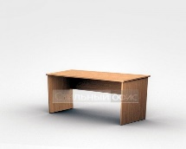 | Стол офисный (на усмотрение организатора) | шт | 1
3 | Стул | 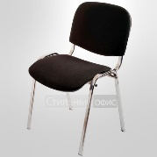 | Размеры: 55х80 | шт | 1
4 | Веб-камера  (если в дистанционном формате) | 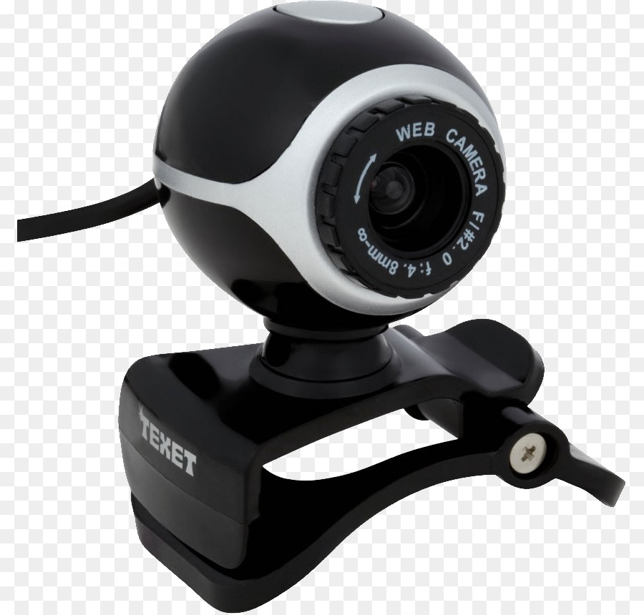 | На усмотрение организатора | шт | 1
5 | МФУ  (если в дистанционном формате) | 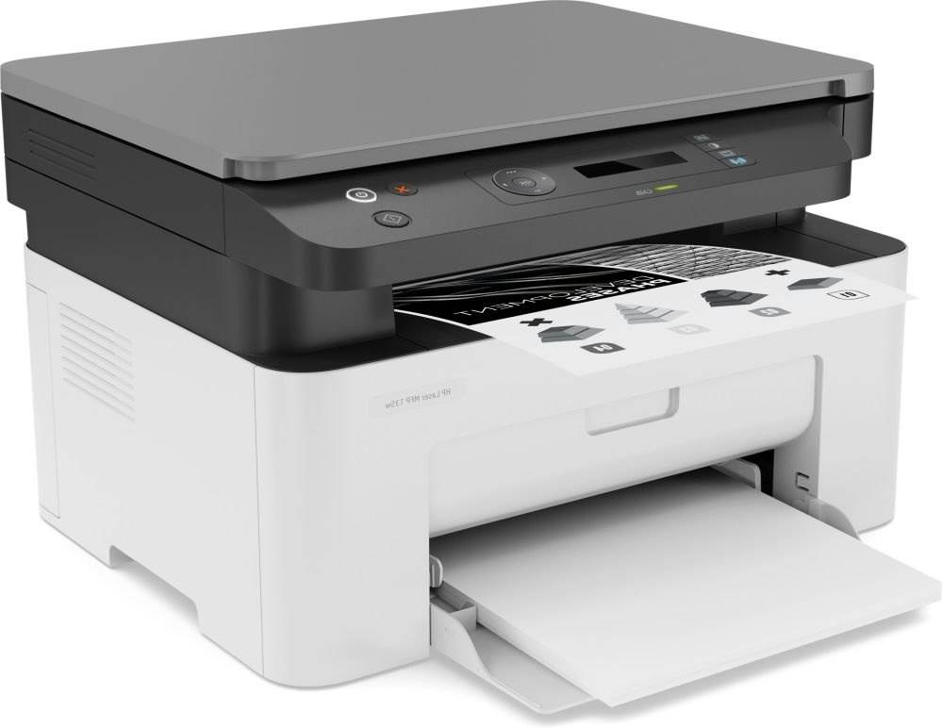 | На усмотрение организатора | шт | 1
6 | ККМ |  | На усмотрение организатора | шт | 1
ПЕРЕЧЕНЬ РАСХОДНЫХ МАТЕРИАЛОВ НА 1 УЧАСТНИКА
№ | Наименование |  | Ссылка на сайт с тех. характеристиками либо тех. характеристики оборудования, инструментов | Ед. измерения | Кол-во
1 | Ручка | 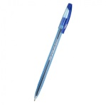 | Ручка шариковая синяя | шт | 1
2 | Карандаш простой |  | На усмотрение организатора | шт | 1
3 | Ластик |  | На усмотрение организатора | шт | 1
4 | Листы бумаги А4 |  | На усмотрение организатора | шт | 20 шт.
5 | Линейка | 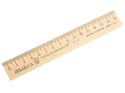 | Линейка деревянная/пластмассовая  Не менее 50 см | шт | 1
6 | Калькулятор | 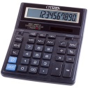 | На усмотрение организатора | шт | 1
7 | Бумага для флипчарта |  | На усмотрение организатора | шт | 1
8 | Продовольственные товары |  | На усмотрение организаторов
РАСХОДНЫЕ МАТЕРИАЛЫ, ОБОРУДОВАНИЕ И ИНСТРУМЕНТЫ, КОТОРЫЕ УЧАСТНИКИ ДОЛЖНЫ ИМЕТЬ ПРИ СЕБЕ (Toolbox)
Не требуется
РАСХОДНЫЕ МАТЕРИАЛЫ И ОБОРУДОВАНИЕ, ЗАПРЕЩЕННЫЕ НА ПЛОЩАДКЕ

Те что не указаны в Toolbox
ДОПОЛНИТЕЛЬНОЕ ОБОРУДОВАНИЕ, ИНСТРУМЕНТЫ КОТОРОЕ МОЖЕТ ПРИВЕСТИ С СОБОЙ УЧАСТНИК
№ | Наименование |  | Ссылка на сайт с тех. характеристиками либо тех. характеристики оборудования | Ед. измерения | Кол-во
1 | Халат белый лабораторный | 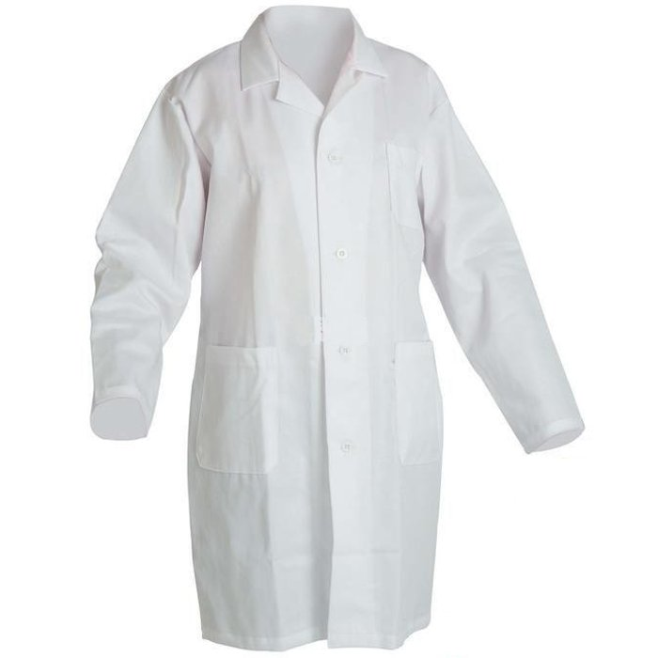- | На усмотрение участника | шт | 1
2 | Перчатки лабораторные | 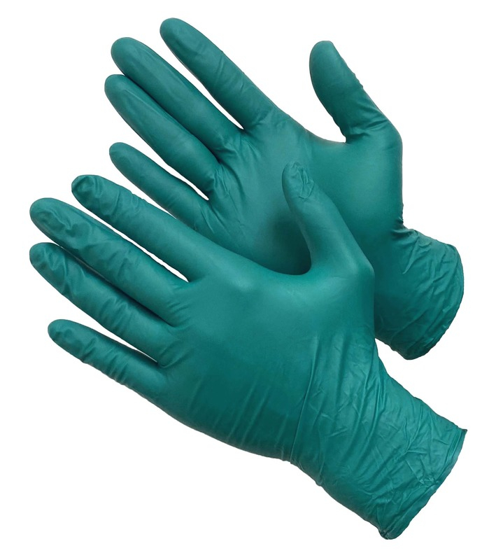 | На усмотрение участника | шт | 1
НА 1-ГО ЭКСПЕРТА (КОНКУРСНАЯ ПЛОЩАДКА)
Перечень оборудования и мебель
№ | Наименование |  | Ссылка на сайт с тех. характеристиками либо тех. характеристики оборудования | Ед. измерения | Кол-во
1 | Стол письменный |  | 1400х600х750 | шт | 1/3
2 | Стул |  | Размеры: 55х80 | шт | 1/6
ОБЩАЯ ИНФРАСТРУКТУРА КОНКУРСНОЙ ПЛОЩАДКИ
Перечень оборудования, инструментов, средств индивидуальной защиты и т.п.
№ | Наименование | Фото оборудования или инструмента, или мебели | Ссылка на сайт с тех. характеристиками либо тех. характеристики оборудования | Ед. измерения | Кол-во
1 | Порошковый огнетушитель ОП-4 | 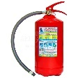 | Класс В - 55 В  Класс А - 2 А  Или на усмотрение организатора | Шт. | 1
2. | Кулер | 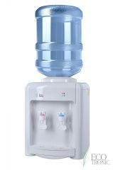 | На усмотрение организатора | Шт | 1
3 | Одноразовые стаканчики |  | Стакан одноразовый, на усмотрение организатора | Шт | 100
4 | Компьютер (ноутбук) гл.эксперта |  | Модель на усмотрение  организаторов | шт | 1
8 | Удлинитель/ сетевой фильтр | 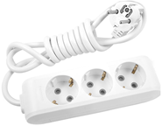 | Модель на усмотрение  организаторов | Шт | 1
9 | МФУ  (для главного эксперта) |  | Модель на усмотрение организаторов | шт | 1
10 | Весы технические | 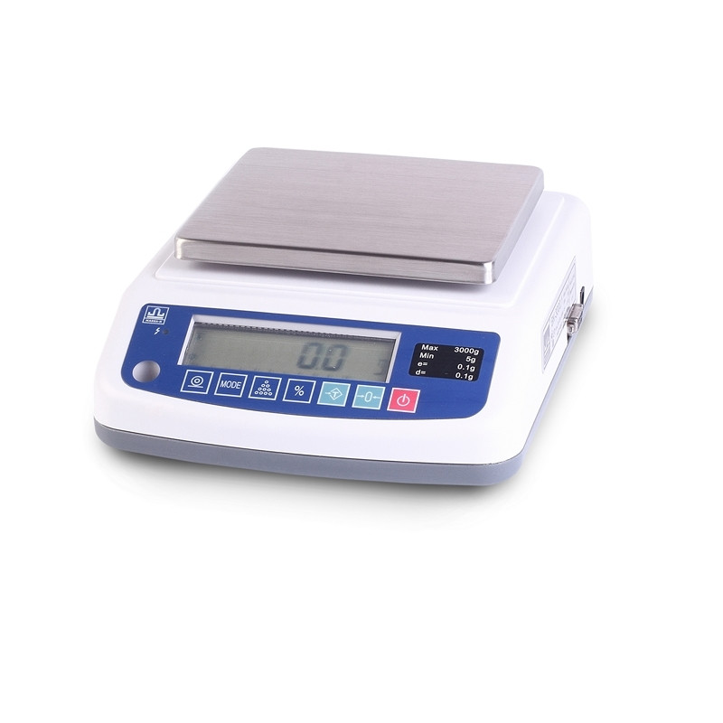 | Модель на усмотрение организаторов | шт | 1
11 | Аптечка | 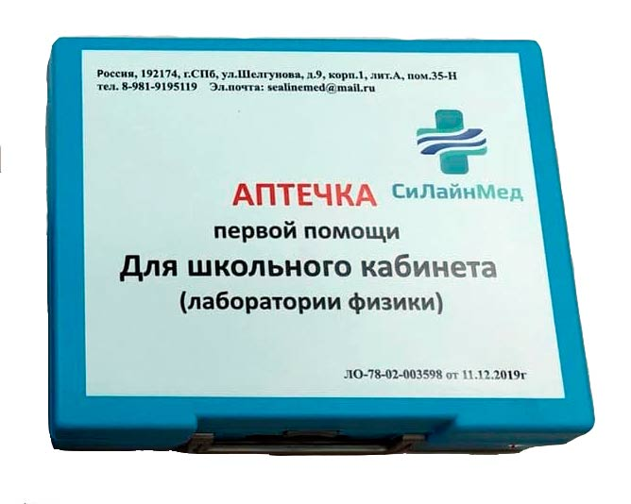 | На усмотрение организаторов | шт | 1
Расходные материалы на 1Эксперта
№ | Наименование |  | Ссылка на сайт с тех. Характеристиками, либо тех. характеристики оборудования | Ед. измерения | Кол-во
1 | Ручка |  | Ручка шариковая синяя | шт | 1
2 | Лист бумаги А4 |  | 64147_Эконом-класс фотобумага А4 глянцевая/матовая 230г/м 50л. (шт.) | шт | 10
3 | Калькулятор | 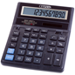 | На усмотрение организаторов | шт | 1
КОМНАТА УЧАСТНИКОВ
Перечень оборудования, мебель, канцелярия и т.п.
 |  |  | -
ДОПОЛНИТЕЛЬНЫЕ ТРЕБОВАНИЯ/КОММЕНТАРИИ
Количество точек питания и их характеристики
№ | Наименование |  | Тех. характеристики
1 | Количество точек электропитания |  | По согласованию с главным экспертом | шт | 11

4. Минимальные требования к оснащению рабочих мест с учетом всех основных нозологий

В данном пункте указаны требования с учетом всех нозологий к застройке соревновательной площадки по компетенции, согласно с п. 8.2.1 Свода правил СП 59.13330.2016 «Доступность зданий и сооружений для маломобильных групп населения»,
Подробнее: https://tiflocentre.ru/voprosy-po-adaptacii-uchebnie-zavedeniya-klassa.php

В данной таблице учтены изменения нового свода правил СП 59.13330.2016. Схема адаптации соответствует нормам, вступившим в силу 15 Мая 2017 года, подробнее: https://tiflocentre.ru/voprosy-po-adaptacii-uchebnie-zavedeniya-klassa.php

Специализированное оборудование, указано в соответствии с требованиями ведущего производителя средств реабилитации в России, с учетом всех нозологий к оснащению рабочего места по компетенции, более подробная информация из ссылки https://www.istok-audio.com/

 | Площадь, м.кв. | Ширина прохода между рабочими местами, м. | Специализированное оборудование, количество. *
Рабочее место участника с нарушением слуха | не менее 2,5 кв. м | высота – не менее 3,2 кв. м, а объем – не менее 15 куб. м (п. 4.16 Санитарных правил) | Наличие переводчика русского жестового языка (сурдопереводчика), наличие индивидуального слухового (СА) и задания с доступной текстовой информацией.  (Количество оборудования зависит от количества участников)
Рабочее место участника с нарушением зрения | более 3 м | не менее 1 м, ширина 0,6 м | https://www.obrazov.org/  https://www.istok-audio.com/  Следует оснастить персональным компьютером с большим монитором (19-24), с программой экранного доступа JAWS, программой экранного увеличения MAGic) и дисплеем использующим систему Брайля (рельефно-точечного шрифта). Необходимо предоставить лупу, лампу-лупу (настольную или напольную), брайлевскую линейку.
Рабочее место участника с нарушением ОДА | Более 3 м  Столы с регулировкой по высоте. Минимальный размер зоны на одно место с учетом подъезда и разворота коляски равен 1,8х1,8 м. | Размеры зоны рабочего места на одного ребенка-инвалида на кресле-коляске составляют не менее 1,8х0,9 м. Проход между рабочими столами для свободного проезда и подъезда к столу должен быть не менее 0,9 м, т.е. размеры рабочей зоны вместе с проходом - 1,8х1,8 м.  Ширина прохода между рядами столов для учащихся, передвигающихся в креслах-колясках и на опорах - не менее 0,9 м от спинки стула до следующего стола, а у места, учащегося на кресле-коляске вдоль прохода не менее 1,4 м  Ширина прохода для универсамов, супермаркетов и оптовых рынков (торговая площадь свыше 650 мСП 138.13330.2012 Общественные здания и сооружения, доступные маломобильным группам населения. Правила проектирования (с Изменением N 1)) должна быть не менее 2 м. | https://www.obrazov.org/  https://www.istok-audio.com/
Рабочее место участника с соматическими заболеваниями | не менее 2,5 кв. м |  | https://www.istok-reatech.ru/catalog/  https://www.istok-audio.com/
Рабочее место участника с ментальными нарушениями | не менее 2,5 кв. м | Рекомендуется предусматривать полузамкнутые рабочие места-кабины (с боковыми бортиками и экранами у стола, высокими спинками сидений, с бортиками-ограждениями по бокам и сзади и т.п.), что создает для этих учащихся более спокойную обстановку, помогает регулировать психологическую дистанцию с окружающими. | https://inva24.ru/  https://www.istok-audio.com/
5. Требования охраны труда и техники безопасности

5.1. Общие вопросы
1.1.. Участник соревнования должен знать месторасположение первичных средств пожаротушения и уметь ими пользоваться.
  - .О каждом несчастном случае пострадавший или очевидец несчастного случая немедленно должен известить ближайшего эксперта.
  - . Участник соревнования должен знать местонахождения медицинской аптечки, знать местонахождение врача на площадке. При необходимости вызвать скорую медицинскую помощь.
  - . Работа на конкурсной площадке разрешается исключительно в присутствии эксперта. Запрещается присутствие на конкурсной площадке посторонних лиц.
  - . По всем вопросам, связанным с работой следует обращаться к эксперту.

5.2.Требования охраны труда во время работы

1.1.В течение всего времени работы соревнования обязан:
- содержать в порядке и чистоте рабочее место;
- следить за тем, чтобы вентиляционные отверстия устройств ничем не были закрыты;
- выполнять требования инструкции по эксплуатации оборудования.
1.2.Участнику соревнований запрещается во время работы:
- отключать и подключать интерфейсные кабели периферийных устройств;
- производить самостоятельно вскрытие и ремонт оборудования;
1.3.При работе с текстами на бумаге, листы надо располагать как можно ближе к экрану, чтобы избежать частых движений головой и глазами при переводе взгляда.
5.3. Требования охраны труда по окончании работы

1.1. По окончании работы участник соревнования обязан соблюдать следующую последовательность отключения оборудования:
- В любом случае следовать указаниям экспертов
1.2. Убрать со стола рабочие материалы и привести в порядок рабочее место.
1.3. Обо всех замеченных неполадках сообщить эксперту

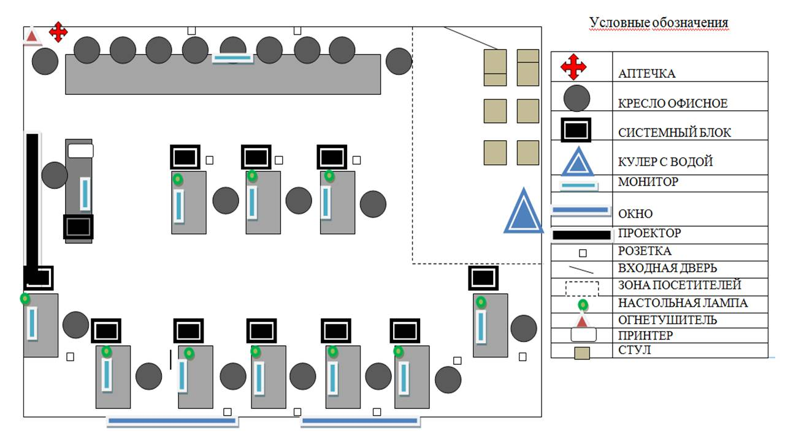
План застройки площадки по компетенции «Торговля» на 10 участник

Зона для экспертов

Подсобное помещение

